ASSUNTO:. INDICO PARA QUE O DEPARTAMENTO COMPETENTE QUE REALIZE LIMPEZA E INVESTIGAÇÃO QUANTO A DESCARTE ILEGAL DE PRODUTOS ELETRONICOS NA ESTRADA DO BOA

DESPACHO

SALA DAS SESSÕES ____/____/_____

PRESIDENTE DA MESA

INDICAÇÃO Nº , DE 2015

SENHOR PRESIDENTE,
SENHORES VEREADORES,

INDICO ao Exmo Senhor Prefeito Municipal para que junto ao Departamento competente realize limpeza e investigação quanto a descarte ilegal de produtos eletrônicos na Estrada do Boa.

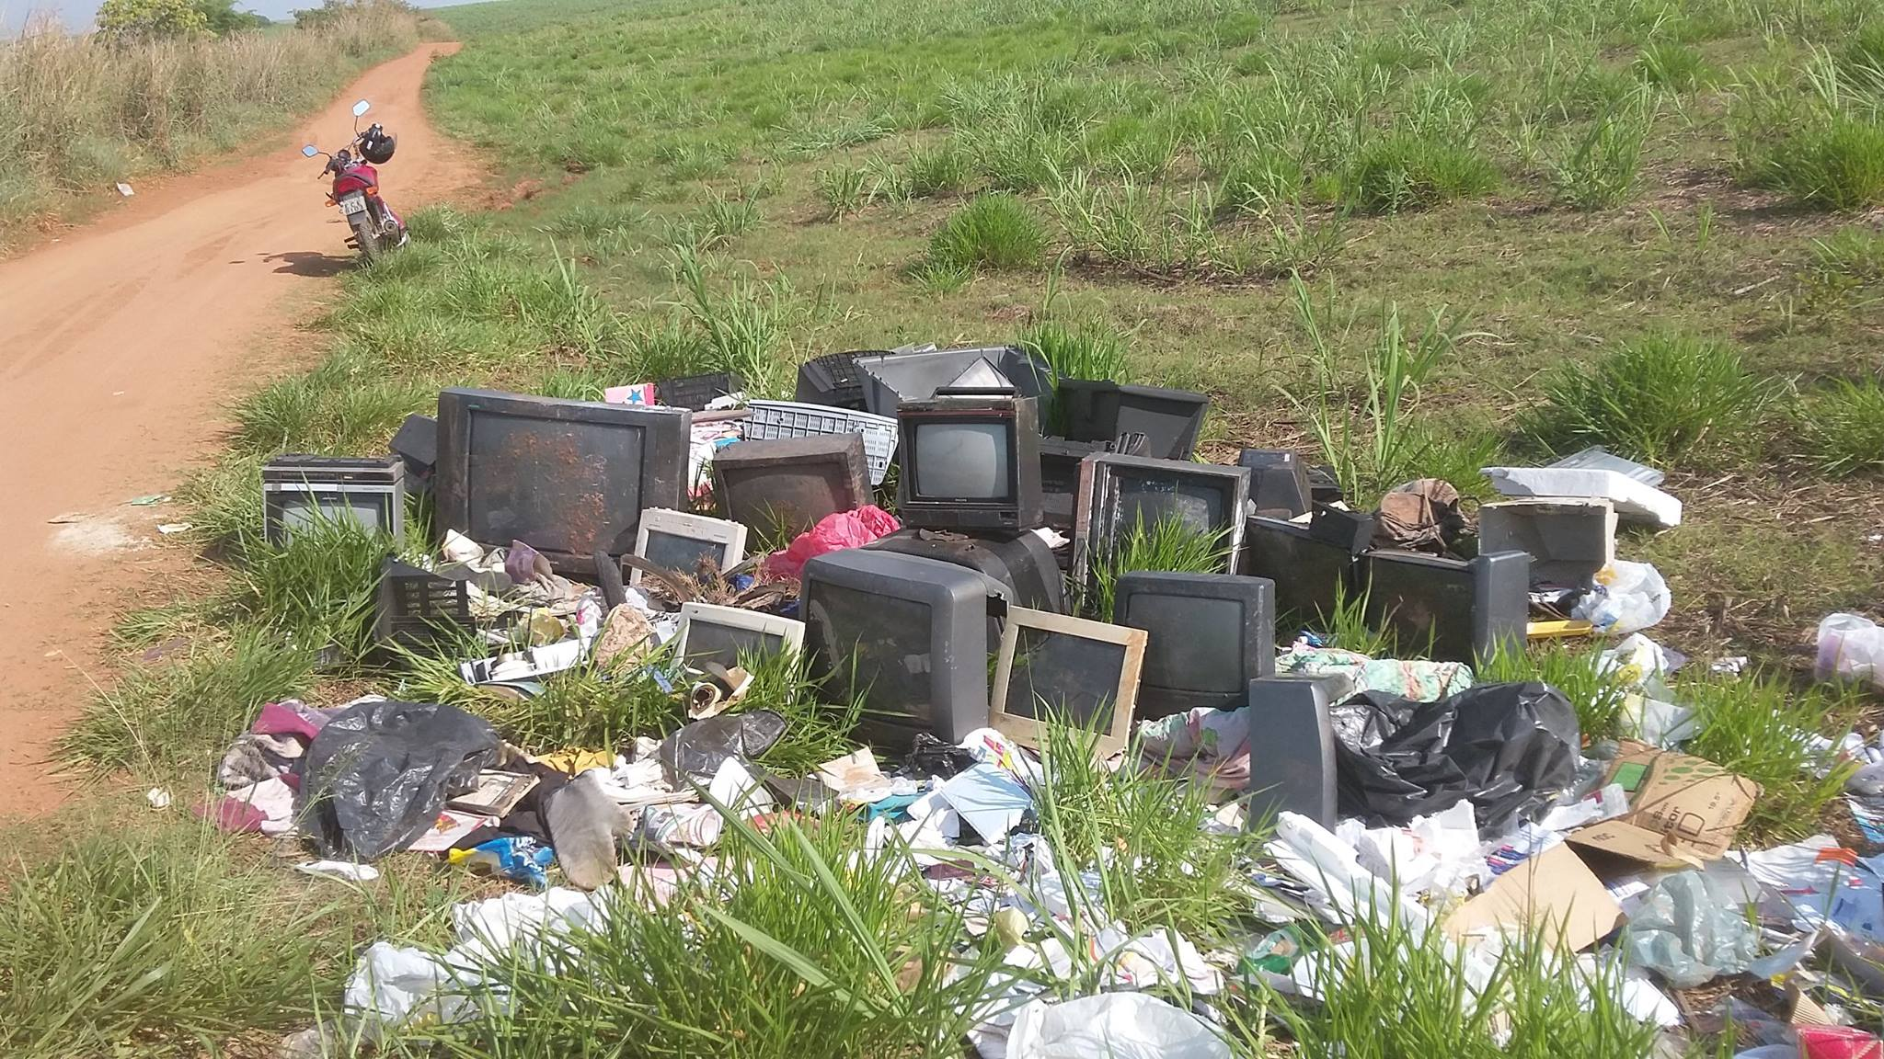

SALA DAS SESSÕES “VEREADOR SANTO RÓTOLLI”, aos 16 de outubro de 2015

VEREADOR LUIS ROBERTO TAVARES

